лабораторная работа №5

массивы
Цель работы: изучить особенности работы с одномерными и двумерными массивами.
Определение массива
Массивы в языке программирования C++ — это одна из базовых структур данных, представляющая собой набор элементов одинакового типа, которые хранятся в смежных ячейках памяти. Элементы массива могут быть любого встроенного или пользовательского типа (например, int, float, пользовательские структуры и объекты классов).
Простыми словами, массив — способ хранения нескольких значений одного типа в одной "коробке". Например, пусть есть оценки студентов: 4, 5, 3, 4, 5. Чтобы не объявлять каждую оценку как отдельную переменную, необходимо использовать массив, который будет хранить эти числа в одном месте.
Все элементы массива хранятся рядом друг с другом в памяти компьютера. У каждого из них есть индекс, с помощью которого можно обратиться к значению. Индексация начинается с 0!
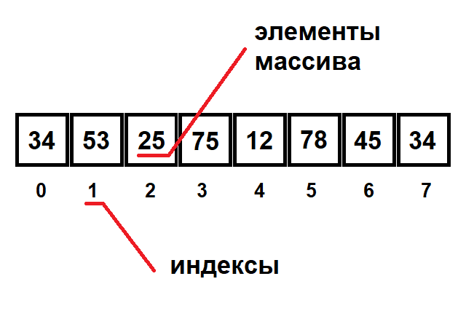
Так, на рисунке представлен пример массива из 8-ми элементов, индексация которых начинается с нуля: первый элемент «34» находиться под индексом 0, второй элемент «53» - под индексом 1 и т.д.
В каких случаях использовать массивы?
- Необходимо хранить данные в одном месте;
- Необходимо одновременно обрабатывать данные (например, посчитать средний балл).
Особенности массивов в C++:
- Индексация начинается с нуля.
- Размер массива должен быть известен на этапе компиляции.
- Все элементы имеют одинаковый тип.
- Массивы занимают непрерывный блок памяти.
Каждый массив имеет свойства: имя, тип, размерность, размер.
Одномерные массивы ассоциируют с вектором, двумерные - с матрицей.
Возможные ошибки при работе с массивами:
- Чтение из вне диапазона массива. Если попытаться записать/прочитать значение из индекса за пределами массива, то это может привести к ошибке или неправильной работе программы. Массивы не проверяют диапазон индексов в C++. Это область, с которой нужно быть особенно осторожным.
- Чтение из мусорных ячеек. Если массив не инициализирован, он хранит «мусорные» значения. Убедитесь, что все элементы проинициализированы вручную или заполнены вводом данных.
Знание массивов является основой для изучения более сложных структур данных (например, многомерных массивов, динамических массивов, списков и др.).
Одномерный массив в С++
Одномерный массив — базовый способ хранения данных одного типа. Представляет из себя упорядоченную последовательность элементов одного типа данных, расположенные в памяти компьютера последовательно. Одномерный массив представляет собой линию из данных, где каждому элементу соответствует уникальный индекс (порядковый номер), по которому можно извлечь или изменить значение элемента. Индексация массива в языке C++ начинается с $0$ и продолжается до $(N-1)$, где $N$ - количество элементов в массиве.
Пример создания одномерного массива:
int numbers[5]; // Объявили массив длиной 5 для хранения целых чисел
Здесь объявлен массив numbers, который может хранить 5 целых чисел. Пока мы не задали значения, элементы массива будут содержать случайные (мусорные) значения.
Чтобы установить значения элементов массива, указываются фигурные скобки (инициализатор), внутри которых перечисляются значения для элементов массива:
int numbers[5] {10, 20, 30, 40, 50}; // Теперь массив numbers содержит значения
Или использовать следующую конструкцию:
int numbers[5] {}; // {0, 0, 0, 0, 0}
В данном случае фигурные скобки пусты, поэтому все элементы массива получают нулевые значения.
Значения массива можно задавать по отдельности при помощи клавиатуры:
for (int i = 0; i < 5; i++) {
cin >> numbers[i]; // Пользователь вводит значения
}
Доступ к элементам массива осуществляется по индексу:
cout << numbers[0]; // Выведет 10
cout << numbers[3]; // Выведет 40
numbers[3] = 400; // Присвоили новое значение элементу под индексом 3
При объявлении массива используют квадратные скобки. Обращение к элементу массива происходит по номеру его индекса. Размер массива можно задавать только константами. Первый элемент массива всегда имеет нулевой индекс. Нельзя определять произвольные диапазоны для индексов.
Двумерный массив в С++
Двумерный массив (иногда называют матрицей) — массив, элементы которого сами являются массивами. Мы можем представить его как таблицу из строк и столбцов, где каждая строка и столбец содержат свои данные. Таким образом, каждый элемент двумерного массива имеет два индекса: первый указывает строку, а второй — столбец.
Пример создания двумерного массива:
int Аrr[2][4]; // Массив на 2 строки и 4 столбца
Здесь массив Arr имеет две размерности (две пары квадратных скобок): первая размерность равна 3, а вторая размерность – 2: первая размерность представляет количество строк, а вторая размерность - количество столбцов.
Массив можно сразу заполнить значениями вручную (инициализация):
int Аrr[2][4] {
{1, 2, 4, 29}, // Первая строка
{3, 4, 6, 1} // Вторая строка
};
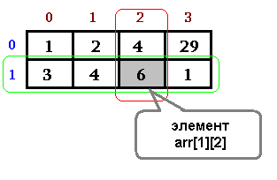
Доступ к элементам массива осуществляется по индексу:
cout << Arr[1][2]; // Выведет 6
A[1][2] = 20; // Присвоение нового значения

Вывод двумерного массива
cout << "Элементы двумерного массива:" << endl;
for (int i = 0; i < 2; i++) { // Проходим по строкам
for (int j = 0; j < 4; j++) { // Проходим по столбцам
cout << Arr[i][j] << " "; // Выводим элемент
}
cout << endl; // Переход на новую строку
}

Пример заполнения двумерного массива случайными числами
1. #include <iostream>
2. #include <random>
3. using namespace std;
4.
5. int main() {
6. // Создание генератора случайных чисел
7. random_device rd; // Источник "шумов" для случайности
8. mt19937 gen(rd()); // Генератор случайных чисел (Mersenne Twister)
9. uniform_int_distribution<> dist(-10, 20); // Диапазон [-10, 20]
10.
11. int Arr[2][4];
12. // Генерация и вывод массива
13. for (int i = 0; i < 2; i++) {
14. for (int j = 0; j < 4; j++){
15. Arr[i][j]=dist(gen);
16. cout<<Arr[i][j]<<" ";
17. }
18. cout<<endl;
19. }
20. return 0;
21.}
Задания на лабораторную работу
Написать программы в соответствии с заданным вариантом. Ввод исходных данных и их тип определить самостоятельно.
Массивы рекомендуется заполнять случайными числами с диапазоне [-25, 25]. Проанализировать результат работы программ.

  - Даны два вектора целых чисел А и В. Вычислить вектор С, который содержит нечетные элементы вектора А, которых нет в векторе В.
  - Вычислить и запомнить количество отрицательных элементов каждого столбца для матрицы A[5][5].

  - Расположить элементы вектора в обратном порядке. Дополнительный массив не использовать.
  - Задана матрица S[6][5]. Задать исходные данные S[5][4]. Вычислить среднее арифметическое значение строк и столбцов элементов и записать в 5 столбец и 6 строку.

  - Найти среднее арифметическое элементов массива х[n], исключив из них максимальное и минимальное значение.
  - Задана матрица V[6][5]. Упорядочить по возрастанию элементы каждой строки матрицы.

  - Вектор B[n] заменить вектором, у которого элементы образуются делением вектора В на их сумму.
  - Задан массив D[10][10]. Найти максимальный и минимальный элементы массива D и поменять их местами.

  - Заменить все элементы вектора x[m], стоящие до максимального, нулями.
  - Задана матрица А[7][8]. Вычислить и запомнить сумму и число положительных элементов каждого столбца матрицы. Результаты получить в виде двумерного массива.

  - В массиве R[k] найти минимальный элемент среди положительных и максимальный среди отрицательных.
  - Задана матрица B[5][5]. Вычислить сумму элементов матрицы, находящихся под главной диагональю и на ней.

  - В массиве У[n] заменить все его элементы, стоящие после минимального, нулями.
  - Задана матрица B[5][5]. Вычислить сумму элементов матрицы, находящихся над главной диагональю.

  - Даны массив A[n] целого типа и целое число х. Найти количество элементов в массиве больших этого числа.
  - Вычислить сумму и запомнить количество отрицательных элементов каждого столбца матрицы.

  - Даны два вектора А и В. Сформировать вектор С, который содержит элементы, присутствующие в обоих массивах.
  - Задана матрица R[5][5]. Найти наибольший и наименьший элементы матрицы и поменять их местами.

  - В векторе У[m] поменять местами максимальный и минимальный элементы.
  - Задана квадратная матрица A[7][7]. Найти сумму диагональных элементов матрицы

  - В векторе У[m] поменять местами максимальный с первым и минимальный с последним элементы.
  - Задана матрица P[7][7]. Найти в каждой строке наибольший элемент и поменять его местами с элементами главной диагонали.

  - В векторе У[m] есть нулевые элементы. Создать массив из номеров этих элементов.
  - Вычислить сумму и число положительных элементов матрицы P[7][7], находящихся над главной диагональю.

  - Дан массив R[k]. Вывести на экран только те элементы, для которых R[i] > i.
  - Задана матрица P[7][7]. В каждой строке выбирается элемент с наименьшим значением, затем среди этих чисел выбирается наибольшее. Указать индексы элемента с найденным значением.

  - Дан массив R[k]. Определить сколько раз в нем меняется знак чисел.
  - Задана матрица Х[7][7]. Получить транспонированную матрицу.
Контрольные вопросы
- В чем преимущество массивов перед переменными?
- Как записать элемент массива?
- Как вывести элементы массива на экран?

